Project name | Tutorial
Author | Mustermann
Date | 12.02.2016
Description | Beispiel

No. | Picture | Description / Text | Category
 | 1 Allgemein
 | 1.1 Station 1
1 | 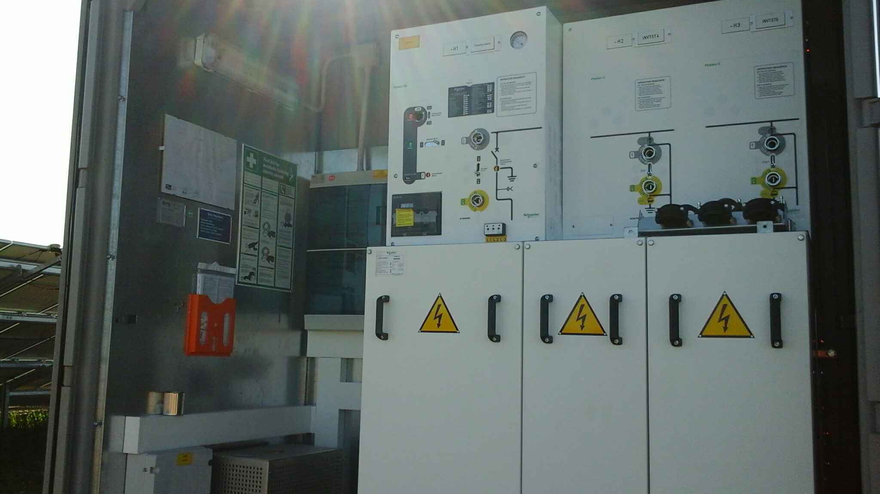 | Bedingungen Gewährleistung anfragen | Q
 | 1.2 Station 2
2 | 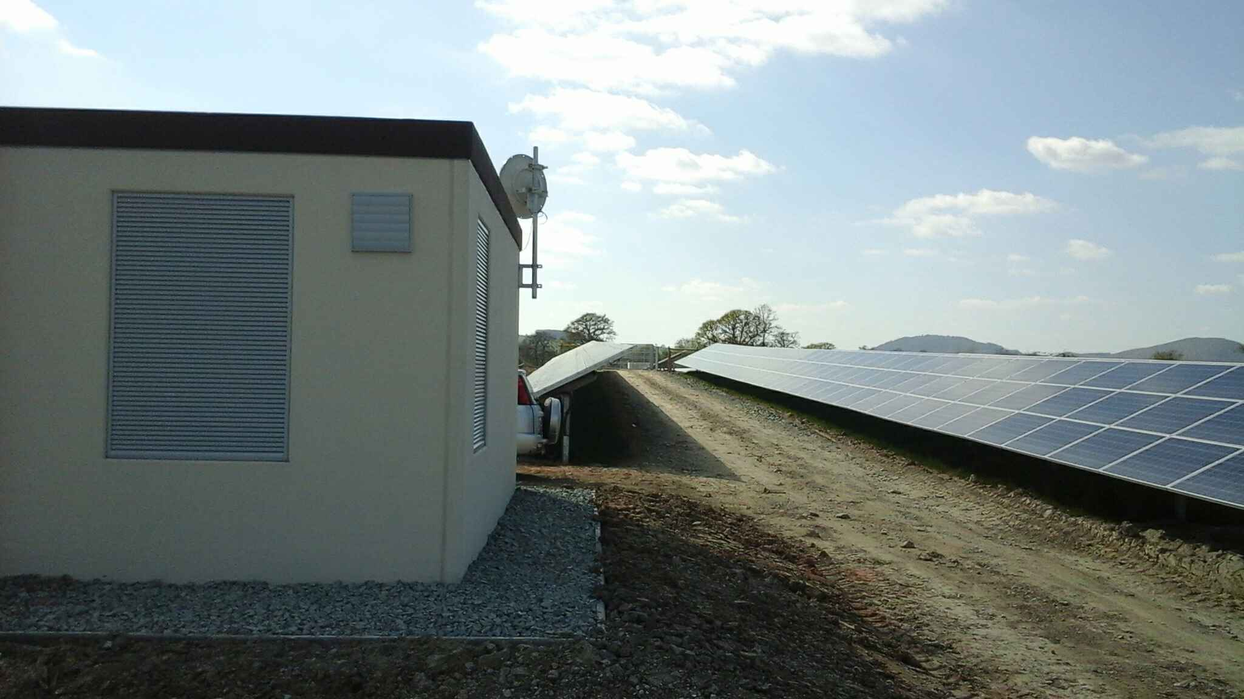 | Aufstellung Station fehlerfrei | I
3 | 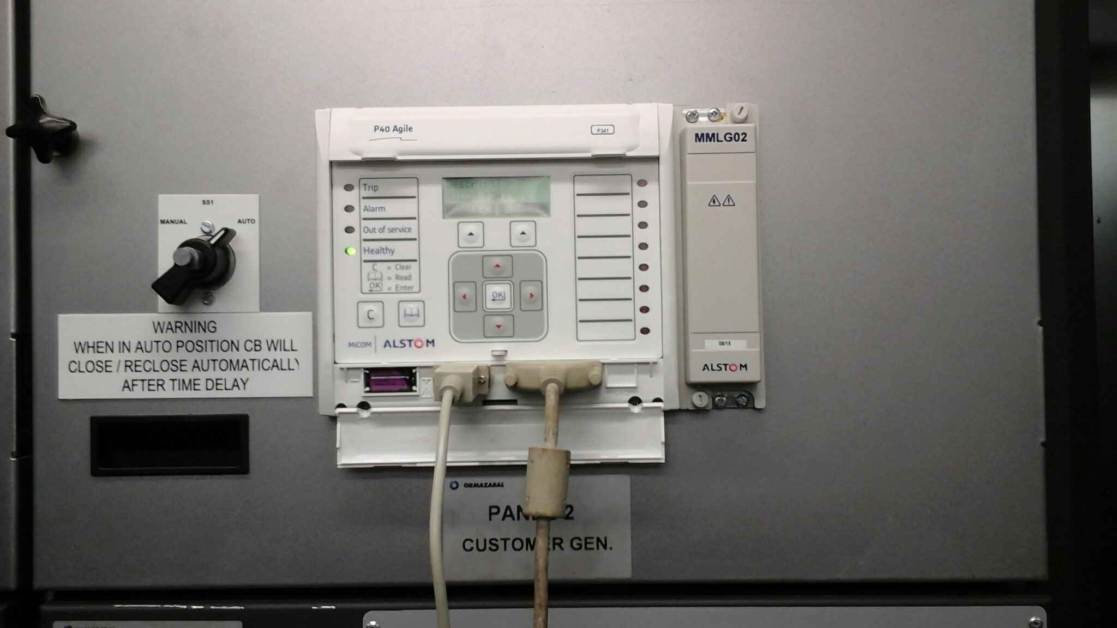 | Einstellungen Schutzrelais | I
4 | 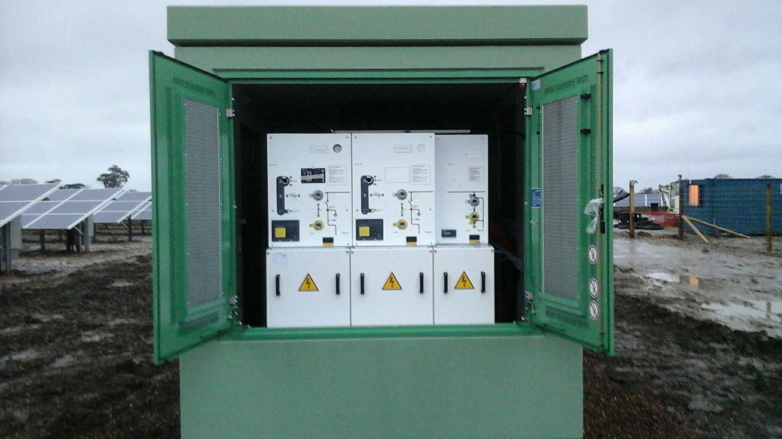 | Fünf Sicherheitsregeln fehlen | E
5 | 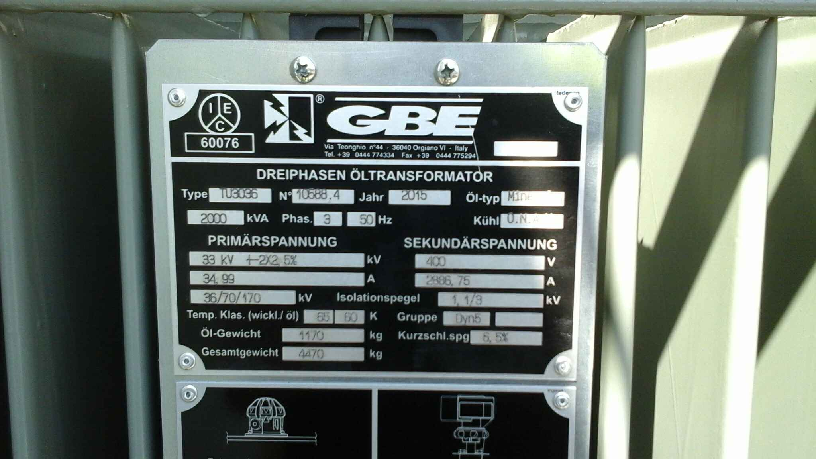 | Leistung mit Datenblatt vergleichen | Q
6 | 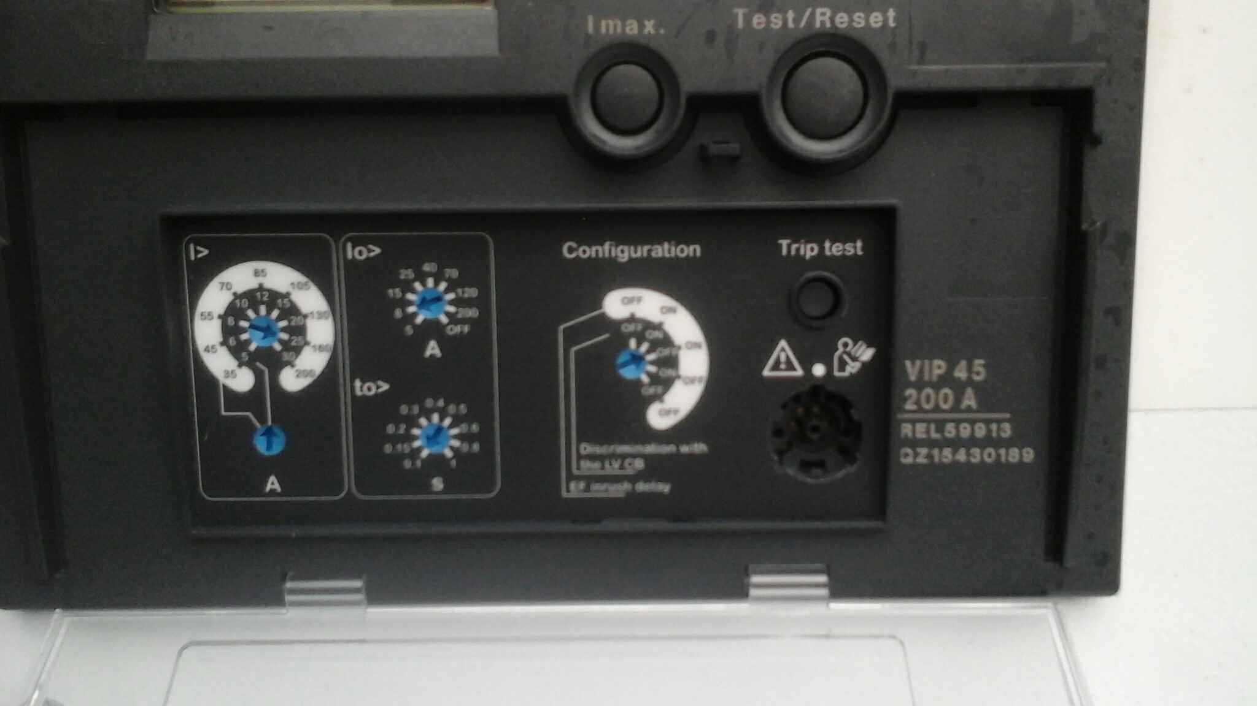 | Aktuelle Einstellungen Transformatorschutz | I

